

**QUALIDADE DE SOFTWARE**

Andreza Alves P. da Silva

Análise de Qualidade

Duque de Caxias

2023

# RESUMO

O presente relatório tem como objetivo apresentar a análise de qualidade feita sobre o aparelho celular Iphone 11, ou seja, identificar pontos positivos e negativos do produto, além de apresentar detalhes do aparelho, pontos de usabilidade e onde encontrá-lo.

SUMÁRIO

# 

***1.*** ***RESUMO 2***

***2.*** ***SUMÁRIO 3***

***3.*** ***INTRODUÇÃO 4***

***4.*** ***O PROJETO 5***

**4.1** **Detalhes do produto ou serviço 5**

**4.2** **Tabela de Análise 5**

**4.3** **Relatório 6**

**4.4** **Evidências 7**

**4.5** **Onde encontrar 8**

***5.*** ***CONCLUSÃO 8***

***6.*** ***REFERÊNCIAS BIBLIOGRÁFICAS 8***

# INTRODUÇÃO

O aparelho celular está presente na vida de muitas pessoas e é utilizado para diferentes funcionalidades, podendo ser para lazer, comunicação e trabalho. O Iphone é um dos celulares mais conhecidos e utilizados no mundo. Essa análise tem como objetivo trazer uma perspectiva do usuário sobre o Iphone 11, expondo pontos como: usabilidade, durabilidade, design, entre outros.

# O PROJETO

## Detalhes do produto ou serviço

| **Nome do produto ou serviço:** | iPhone 11 |
| --- | --- |
| **Fabricante:** | Apple |
| **Tempo de uso:** | 2 anos |
| **Outros detalhes relevantes sobre o produto:** | Aparelho fabricado em Setembro de 2019 é atualmente o modelo mais barato que tem Face ID, possui duas câmeras traseiras, uma grande-angular e outra super grande-angular além de duração de bateria o dia inteiro. |

## Tabela de Análise

| **Característica** | **Sua percepção** | **Referência da evidência [caso tenha]** |
| --- | --- | --- |
| **Usabilidade:** | Todos os iPhones possuem o sistema operacional IOS, que consta com um desempenho excelente. O iPhone 11, além de ser intuitivo e de fácil usabilidade, mesmo sendo antigo possui um vasto ciclo de atualização de software que visa melhorar sempre a experiência do usuário. |  |
| **Matéria prima:** | A matéria prima do iPhone 11 é praticamente a mesma usada em outros aparelhos Apple, como metais, microchips e vidro. O iPhone 11 consta com uma tela do tipo IPS LCD de 6.1 polegadas e de bateria Litio. |  |
| **Performance:** | Com dois anos de uso, o aparelho continua com carregamento rápido. Ele consegue carregar aplicativos pesados sem dificuldades, tais como jogos, por exemplo o Free Fire. O iPhone 11 utilizado na análise tem 64 GB e não possui slot para cartão de memória. Mas de fato, não se tem do que reclamar do desempenho do iPhone 11. |  |
| **Design:** | O iPhone utilizado veio de fábrica com a versão do IOS 15 já instalado (Imagem 1). Hoje com suas atualizações está na versão 16.0.2 onde teve uma grande mudança de design de interface (Imagem 2) agora o plano de fundo e de bloqueio é totalmente customizado por exemplo.  Como design externo, o iPhone 11 possui duas câmeras traseiras e a logomarca no centro do aparelho (Imagem 4). | Imagem 1 - Interface IOS 15  Imagem 2 - Interface IOS 16  Imagem 4 - Verso iPhone 11 |
| **Durabilidade** | Com dois anos de uso o aparelho permanece intacto, constando assim que irá durar por mais anos sem dar dor de cabeça ao usuário, além de ser atualizado até 2024 já com vista em entregar anos de uso sem travamentos. |  |
| **Pontos fortes** | * Câmera boa; * Duração da bateria; * Qualidade sonora; * Desempenho acima de um aparelho Android; |  |
| **Pontos fracos** | * O carregador é a parte; * O fone é a parte; * Tempo de recarga; * Não suporta 5G; |  |

## Relatório

O aparelho analisado neste relatório atende minhas necessidades como cliente, com bom custo-benefício. O aparelho é utilizado cerca de 14 horas por dia e é utilizado para lazer, comunicação e trabalho. Possui ferramentas que me atendem, tais como, boas câmeras, vídeo e bateria com durabilidade.

## Evidências:

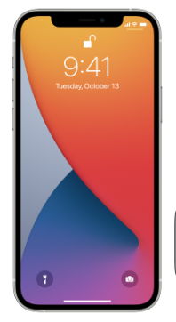  
Imagem 1 - Interface IOS 15

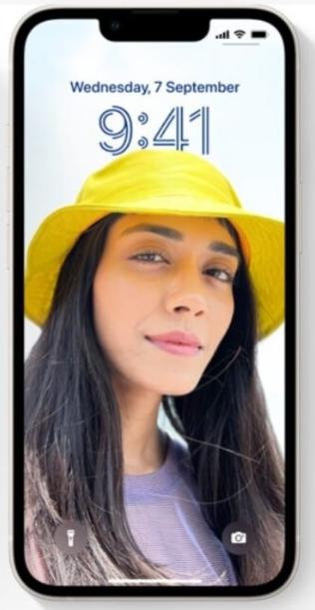

Imagem 2 - Interface IOS 16

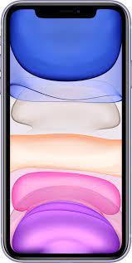

Imagem 3 - Frente iPhone 11

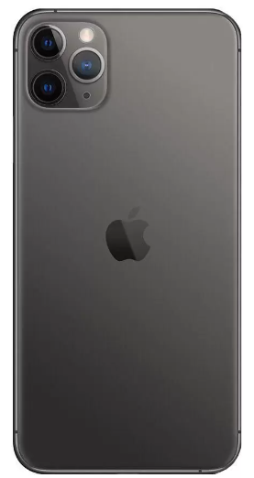

Imagem 4 - Verso iPhone 11

## Onde encontrar

O produto pode ser encontrado em lojas físicas e virtuais, tais como:

[https://www.magazineluiza.com.br/iphone-11-apple-64gb-preto-61-12mp-ios/](https://www.magazineluiza.com.br/iphone-11-apple-64gb-preto-61-12mp-ios/p/155610500/te/ip11/?&seller_id=magazineluiza&utm_source=google&utm_medium=pla&utm_campaign=&partner_id=68708&gclid=CjwKCAiAk--dBhABEiwAchIwkeE503VS9FziWC0L1BbVqnKZWK6a14XzN9itNiCe2UPyNWV7haraGxoCstAQAvD_BwE&gclsrc=aw.ds)

[https://www.casasbahia.com.br/iphone-11-apple-128gb-branco-tela-de-61-camera-dupla-de-12mp-ios-55014771/](https://www.casasbahia.com.br/iphone-11-apple-128gb-branco-tela-de-61-camera-dupla-de-12mp-ios-55014771/p/55014771?utm_medium=Cpc&utm_source=GP_PLA&IdSku=55014771&idLojista=10037&tipoLojista=1P&&utm_campaign=gg_pmax_core_tele_apostas&gclid=CjwKCAiAk--dBhABEiwAchIwkX-oF_ypw27ip_sN2ZSKW26uGw1A05L-Dd4IEKwv3IY2GFfNdGYTzRoCN7IQAvD_BwE&gclsrc=aw.ds)

# CONCLUSÃO

Com essa análise aprendi a importância de destrinchar o produto no qual o profissional de qualidade irá atuar, para conhecer melhor suas especificações, detalhes e requisitos. O profissional de QA é responsável por analisar o processo de desenvolvimento do produto feito em cada detalhe, por todo seu ciclo de vida, garantindo que seus requisitos sejam cumpridos e que atenda a necessidade de seu usuário.

# REFERÊNCIAS BIBLIOGRÁFICAS

Disponível em: <https://canaltech.com.br/produtos/review-apple-iphone-11-197393/>

Disponível em: https://www.tudocelular.com/Apple/provas/n1990/Apple-iPhone-11.html